**计算概论课程的GitHub创库**

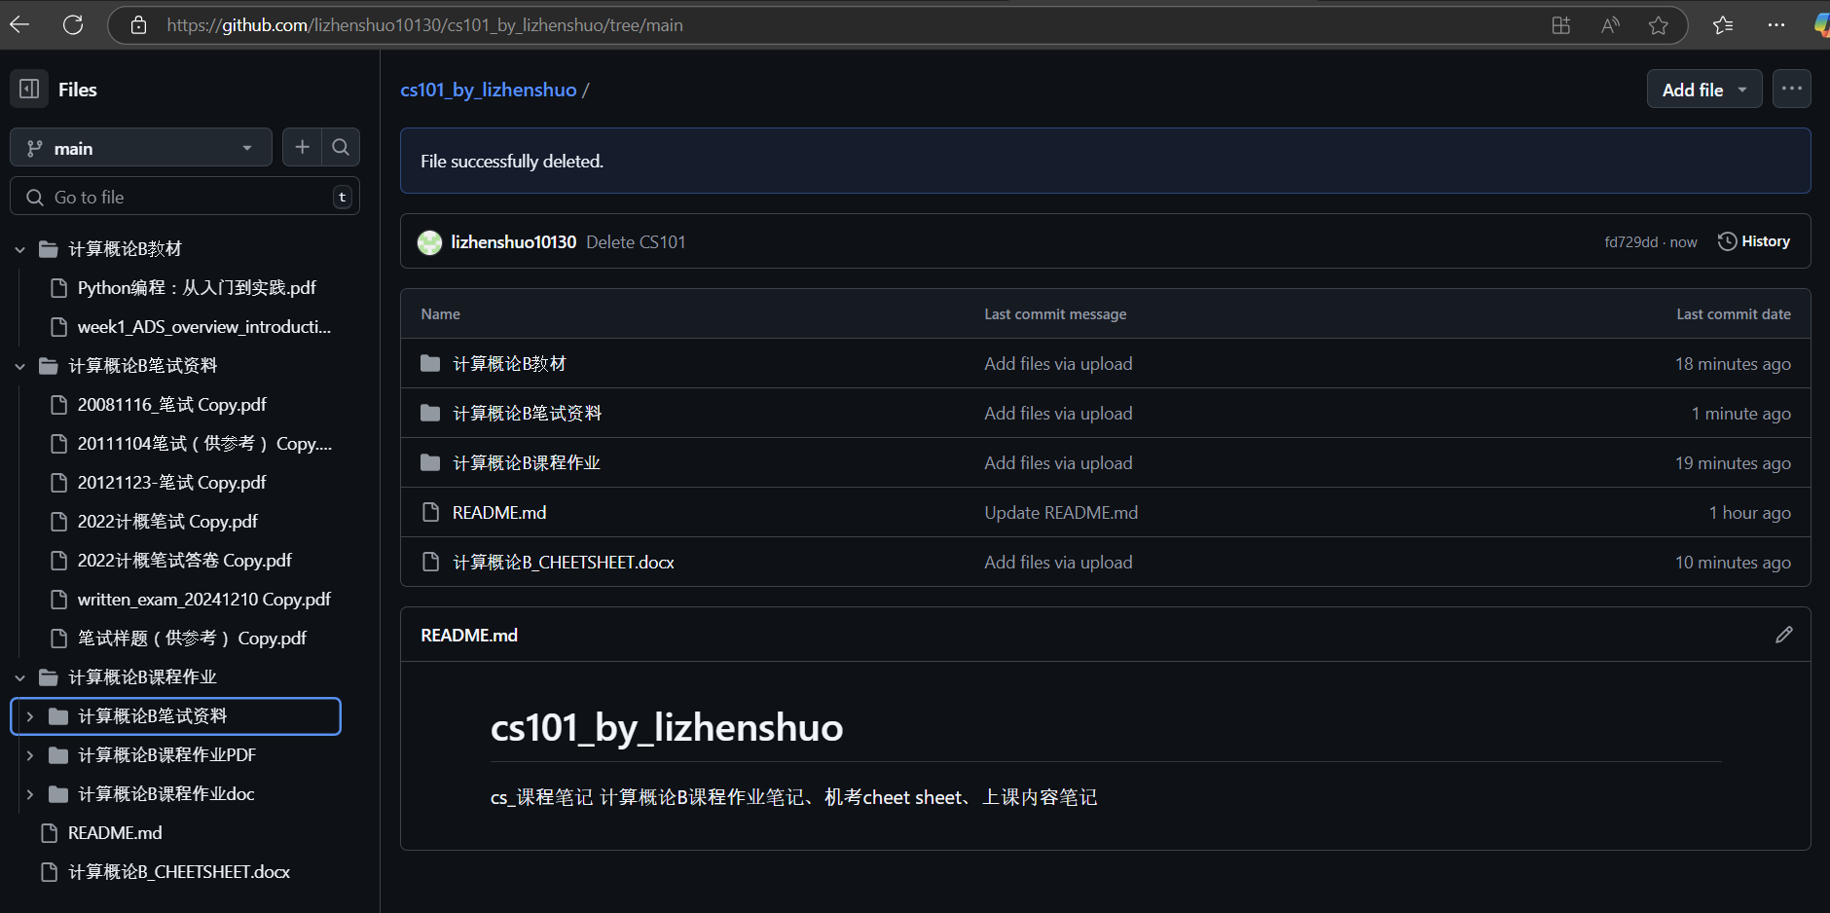

<https://github.com/lizhenshuo10130/cs101_by_lizhenshuo.git>

**大二上学期所有课程的GitHub创库**

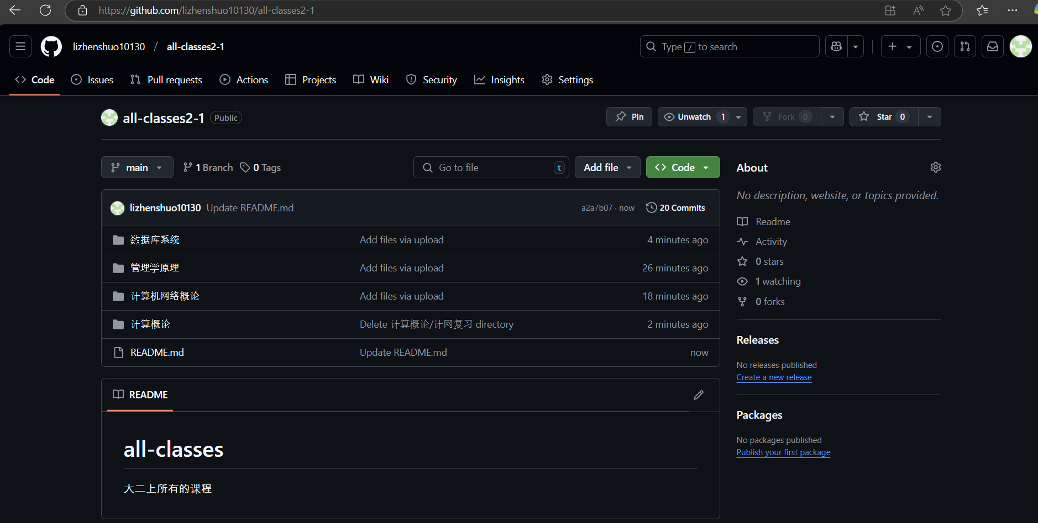

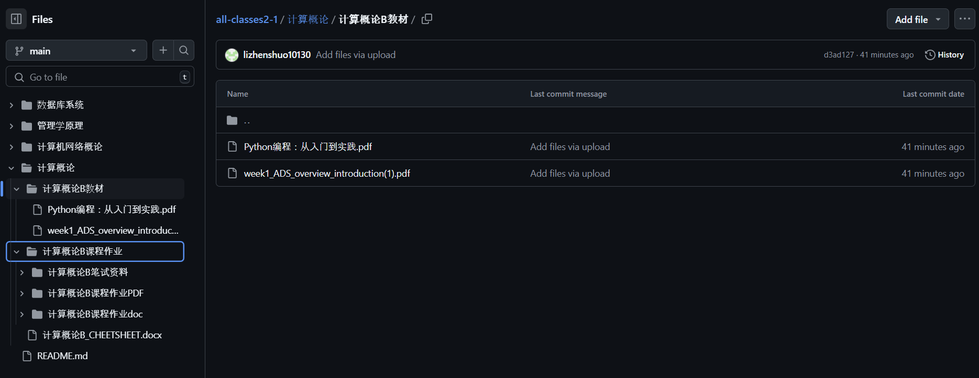

<https://github.com/lizhenshuo10130/all-classes2-1.git>

**计算概论B(闫宏飞老师)课程总结**

**课程特色与收获**

闫宏飞老师的 计算概论B 课主要聚焦于 Python 编程，为学生打下扎实的编程基础。

通过实际的编程练习，不仅能学会 Python 的语法，还能熟悉如何高效地解决问题。课程内容覆盖了从基础到进阶的 Python 技术，比如列表、字典、集合等数据结构的使用。

课程深入讲解了许多核心算法，包括：贪心算法（Greedy Algorithm）、动态规划（Dynamic Programming, DP）、深度优先搜索（DFS）、动态规划搜索（DPS，或称带记忆化的搜索）老师通过讲解这些算法，帮助我们理解不同算法的适用场景和解题逻辑。而且每堂课都有具体的编程题目练习。通过这些题目，我学会了如何将算法应用到实际问题中。

虽然课程名为“计算概论”，但它更注重 Python 编程能力，而非计算机系统结构或基础理论。这样的设置让我觉得课程在实际应用上帮助更大，因为 Python 编程能力在解决实际问题中非常有用。

**总结**

这门课让我在编程和算法上有了极大的提升，对未来解决实际问题、应对更复杂的编程任务提供了很好的基础。尽管课程更多侧重于 Python 和算法，而非计算机的理论基础，但这种实用性对我来说非常有价值。